SLOVENŠČINA
Naslov 3. domačega branja je pesniška zbirka Bine Štampe Žmavc – ŽIVA HIŠA.
Ker so knjižnice zaprte, vam pošiljam verzijo. Pesmi ni treba tiskati, lahko jih preberete tudi na računalniku.
Vaše naloge (delo si razporedite):
1. Preberi pesniško zbirko Živa hiša. Med branjem sproti rešuj naloge.
2. Na UL na naslednjih straneh so navodila za reševanje nalog. UL si lahko natisnete in ga ročno izpolnite ali pa ga rešujete kar v elektronski obliki.
3. Rok za oddajo pisnega dela domačega branja je petek, 8. 5. 2020.
4. Prosim, če mi lahko narejeno domače branje pošljete v elektronski obliki, da ga bom lahko pregledala in popravila.
5. Kdaj in na kakšen način mi boste povedali pesem, vam bom še sporočila.
6. Navodila so zaenkrat napisana za primer, da bomo maja še doma. Če se bo vmes kaj spremenilo, vas bom sproti obveščala.
7. Če je karkoli nejasnega, mi sporočite.

- domače branje
BINA ŠTAMPE ŽMAVC: ŽIVA HIŠA
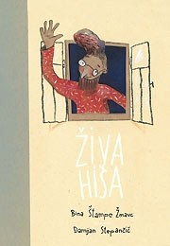

Pred branjem pesniške zbirke natančno preberi navodila.

NAVODILO:
- Preberi pesniško zbirko Živa hiša. Med branjem sproti rešuj naloge.
- Na naslednjih straneh imaš navodila za reševanje nalog. Prva pesem je Živa hiša. Reši naloge o tej pesmi.
- Sledijo naloge za 5 izbranih pesmi. Lahko izbereš in rešiš naloge le za 2 pesmi.
- Na zadnji strani imaš navodila, kjer sam izbereš eno pesem. Imeti mora najmanj 3 kitice ali 12 verzov.
- Eno pesem se nauči na pamet.

»Sončni vzhod prebuja naravo, branje knjig razsvetljuje glavo.«

Bukovica, ____________________ Ime in priimek: _________________________
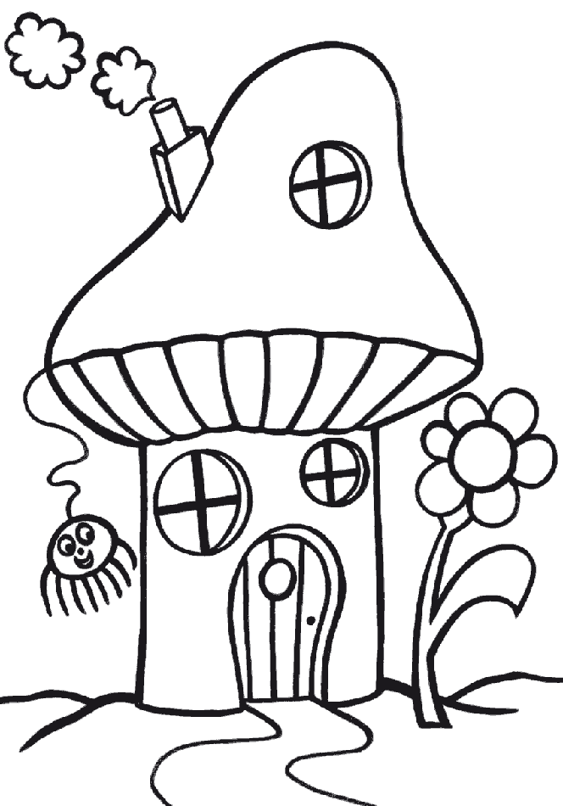
ŽIVA HIŠA
- Kako imenujemo osebo ženskega spola, ki piše pesmi?________________
- Koliko kitic ima pesem?_________________________________________
- Koliko vrstic oz. verzov ima vsaka kitica? ___________________________
- Hiša je stvar, predmet. Zakaj pesnica potem meni, da je lahko živa?
____________________________________________________________________________________________________________________________________________________________________________________________________________________________________________________________________________________
- V prvi kitici je omenjeno nenavadno bitje. Imenuj ga. __________________________
Nariši ga. Napiši, kaj dela, ko vsi v hiši zaspijo.
____________________________________
____________________________________
_____________________________________
- Besedam napiši sopomenke.
zaljšajo = ________________ gosli = _______________ meseček = _______________
- Napiši, kaj naredi vašo hišo oz. stanovanje živo. Če zmoreš, napiši tako, da se bo rimalo. ______________________________________________________________________________________________________________________________________________________________________________________________________________________________________________________________________________________________________________________________________________________________________________________________________________________________

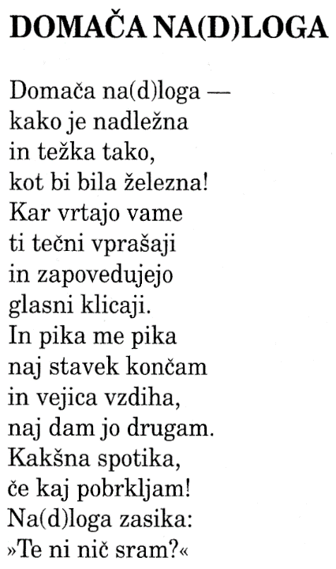
DOMAČA NADLOGA

- Z enakimi barvami označi zadnje besede, ki se rimajo.
- Razloži, kaj pomeni:
- naloga: _______________________________________________
________________________________________________________
________________________________________________________
- nadloga:______________________________________________
________________________________________________________
________________________________________________________
3. Kaj je pesnica skušala sporočiti s tem, ko je namesto naloga zapisala na(d)loga?
______________________________________________________________________________________________________________________________________________________
4. Razloži pomen, kot je mišljen v pesmi:
- vrtajo vame: _______________________________________________________________
- zapovedujejo: ______________________________________________________________
- pika me pika: ______________________________________________________________
- pobrkljam: ________________________________________________________________
- zasika: ____________________________________________________________________
5. Kakšno pa je tvoje mnenje o domačih na(d)logah?
__________________________________________________________________________________________________________________________________________________________________________________________________________________________________________________________________________________________________________________________________________________________________________________________________________________________________________________________________

OGLEDALNI DEČEK
- Katera je glavna književna oseba? Opiši, kako si jo predstavljaš.
_______________________________________________________________________________________________________________________________________________________________________________________________________________
- Opiši dogajalni kraj in čas.
_____________________________________________________________________
- S katerimi besedami bi opisal/-a počutje, čustva dečka?
_____________________________________________________________________
- Deček iz ogledala me je obiskal (domišljijska zgodba).
___________________________________________________________________________________________________________________________________________________________________________________________________________________________________________________________________________________________________________________________________________________ dodaj list

DREGANJA
Vsaka kitica v pesmi Dreganja prikazuje eno čustvo (4 čustva). Opiši/predstavi, kako ta čustva razumeš ti.
____________________________________________________________________________________________________________________________________________________________________________________________________________________________________________________________________________________________________________________________________________________________________________________________________________________________________________________________________________________________________________________________________________________________________________________________________________________________________________________________________________________________ dodaj list
PESEM Z NAKAPO
- Kaj ti je želela pesnica s to pesmijo sporočiti? Kakšno je tvoje razmišljanje o tem?
______________________________________________________________________________________________________________________________________________________________________________________________________________________________________________________________________________________________________________________________________________________________________________________________________________________________
- Izpiši besedno zvezo, ki se ponavlja. _____________________________________________________________________
- Nadaljuj pesem. Zapiši vsaj 2 kitici. (Dodaj list ali napiši na zadnjo stran.)

HRASTOVI ŠTIRJE LETNI ČASI
- Kje je pesnica hrast opisovala kot človeka? Izpiši. (Poosebitev – ko neka neživa stvar, dobi človeške lastnosti; npr. živa hiša)
____________________________________________________________________________________________________________________________________________________________________________________________________________________________________________________________________________________
- Napiši pesem ali rimo o drevesu.
______________________________________________________________________________________________________________________________________________________________________________________________________________________________________________________________________________ dodaj list
- Poišči 2 pregovora o drevesih.
__________________________________________________________________________________________________________________________________________

NASLOV PESMI: ________________________________________
- Prepiši pesem.
- Zakaj si jo izbral/-a. Utemelji.
____________________________________________________________________________________________________________________________________________________________________________________________________________________________________________________________________________
- Sestavi dve zanimivi nalogi in ju reši.
- Pesem ilustriraj.

